**Front and**

Открываем проект в Visual Studio и восстанавливаем пакеты.

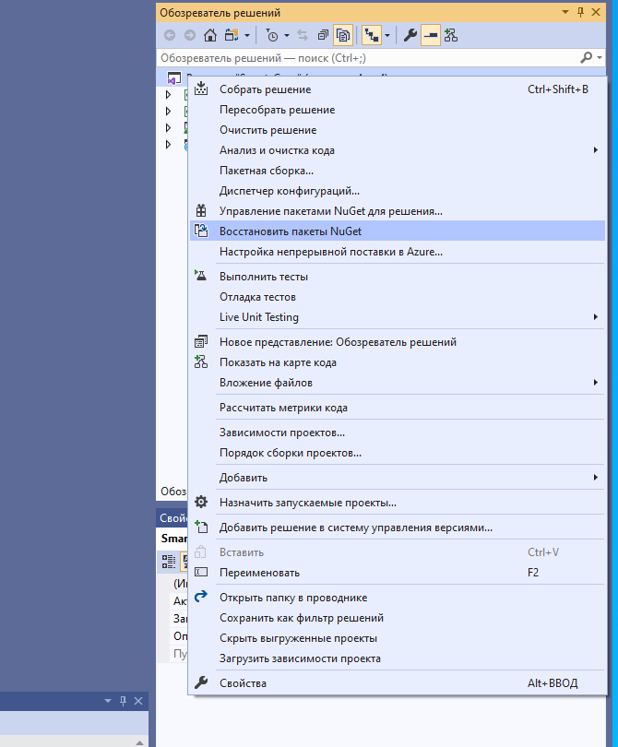

Выбираем проект model и выполняем команду add-migration xxx.

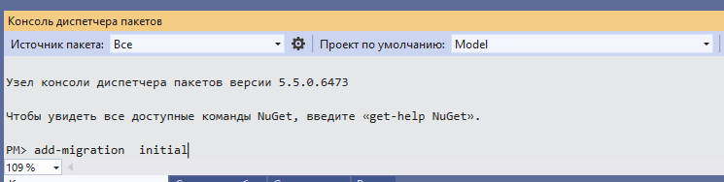

Далее вводим команду Update-Database.

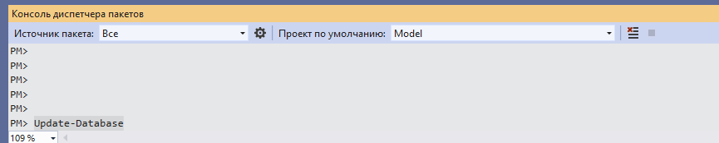

После ввода команды будет создана локальная БД. Пусть по умолчанию ‘C:\Users\текущий пользователь\ MyLocalDB’.

Все проект можно запускать в режиме отладки.

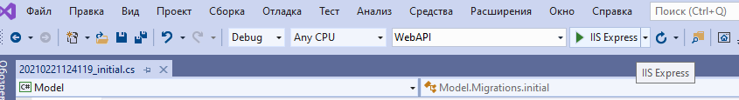

**Back and**

Я использую webStorm, думаю в других IDE будет аналогично.

Открываем проект.

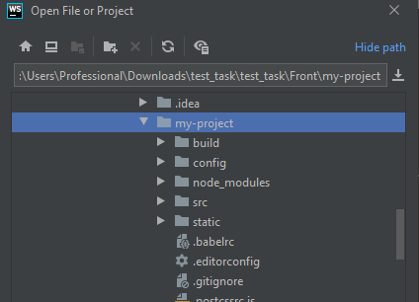

Далее в командной строке вводим npm install.

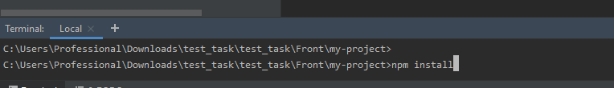

В терминал вводим команду npm run dev. После чего запускается проект(<http://localhost:8080>).

Т.к. проект локальный и использует один и тот же локальный хост необходимо отключить встроенную защиту google chrome, создав отдельный ярлык google chrome с параметрами(--disable-web-security --disable-gpu --user-data-dir=~/chromeTemp").

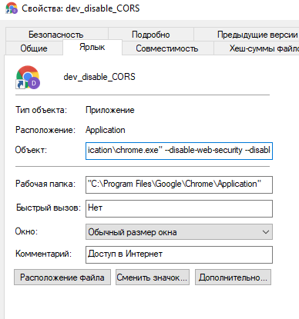

Открываем ярлык google chrome(а) и заходим на страничку.

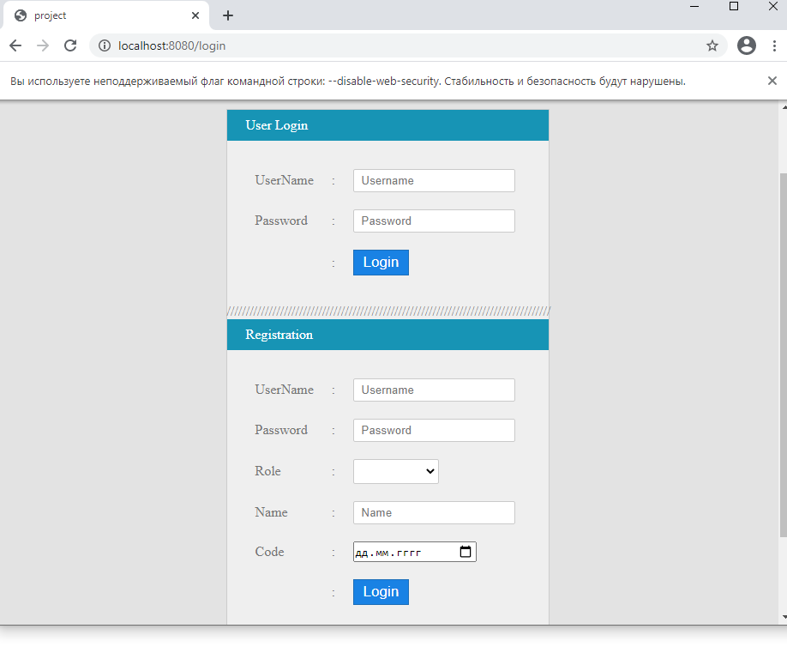

Для регистрации нового пользователя, заполняем форму Registration.